講習会のご案内
医療通訳者養成講座（2019年度 第２回）: 小児

群馬の医療と言語・文化を考える会の本年度第2回の講習会を次の通り開催いたします。
今回は、小児がテーマです。県立小児医療センターの丸山先生を講師にお招きいたします。
医療通訳のご依頼の多い小児科の診療の場面（小児の疾患の特徴、通訳者に必要な心得など）、
小児医療センターの概要、専門機関との連携についてもお話をお伺いいたします。
また、最近は小児科関係のご依頼の際、児童相談所も同席し相談を依頼されるケースが増え
ています。午後は児童相談所から、そのお仕事内容や抱える案件、通訳者として必要な心得を
お話しいただきます。通訳者からは実践の経験談を伺う予定です。
さらに言語グループごとのロールプレイも予定しています。ぜひご参加ください。

日 時 ： 2019年10月19日（土） 10:30 ～ 15：40 （開場10：00）
会 場 ： 群馬県ぐんま男女共同参画センター（前橋市大手町1-13-12）大研修室
県庁の西側（利根川側）、道路を挟んだ所です。右下地図ご参照ください。
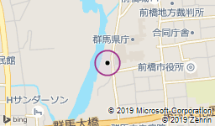
✿✿ スケジュール ✿✿
10：30 ～12：00 医学講義 「小児の疾患」（仮題）
群馬県立小児医療センター 新生児科医師 丸山 憲一 氏
《 休憩 》
13：00 ～13：40 社会連携講義 「児童相談所について」
中央児童相談所 講師
13：40 ～14：00 通訳者の実践報告 児童相談所からのご依頼
14：10 ～15：40 言語別ロールプレイ 小児科

（準備）
- 通訳に必要な資料（人体図・単語帳等）をファイルしてご用意ください。
厚生労働省HPから改訂版医療通訳学習用資料がダウンロードできます。
- ロールプレイのための辞書・筆記用具・メモ用のノートなどお持ちください。
- 小児の疾患、関係用語について予習をしてください。
（参加費） 資料代 500円
※近隣の駐車場をご利用ください。県庁駐車場は2時間まで無料、その後30分ごとに100円です。

＜主催＞ 特定非営利活動法人群馬の医療と言語・文化を考える会
〇お申込み・お問い合わせ： 事務局 原、 重田
TEL：027-289-2440 FAX：027-289-2441 email： mig.office@iryotsu-gunma.com
〇お申込み締め切り：2019年10月15日 お名前 連絡先 ご所属を明記ください
通訳者の方はお申し込みの際に専門言語、県登録の有無、活動歴をお知らせください。
会員募集中！！ 皆さん当会会員になってくださいね

FAX送信用紙 FAX番号 027-289-2441
『群馬県共同募金会から助成をいただき開催しています』
10月19日（土）医療通訳者養成講座 第２回 講習会
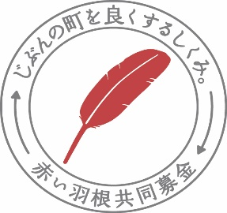

申し込み書
お名前
-------------------------------------------------------------------------------
連絡先（ TEL ）
--------------------------------------------------------------------------------
（ Email はっきり書いて下さい。）

--------------------------------------------------------------------------------
ご所属・住所
群馬県 市 町
------------------------------------------------------------------------------
通訳者の方
担当言語
------------------------------------------------------------------------------
群馬県の通訳ボランティア登録 （該当する方に〇をつけてください）
はい いいえ

医療通訳経験 回 （これまでの活動回数をお書き下さい）

